**Техническое описание Книги рецептов**

1. **Стэк:**SQL, PHP, CSS, HTML, JavaSqript.
2. **База данных**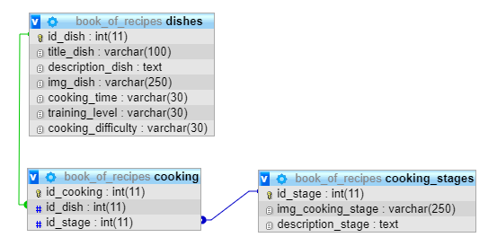
   1. Состав:
      * 3 таблицы:
        + - Блюда (dishes)
          - Приготовление (cooking)
          - Стадии приготовления (cooking_stages)
   2. Таблица БЛЮДА:
      * Первичный ключ (id_dish : int(11)) связывается с таблицей ПРИГОТОВЛЕНИЕ
      * Название блюда (title_dish : varchar(100))
      * Описание (description_dish : text)
      * Картинка (img_dish : varchar(250))
      * Время приготовления (cooking_time : varchar(30))
      * Уровень подготовки (training_level : varchar(30))
      * Сложность приготовления (cooking_difficulty : varchar(30))
   3. Таблица ПРИГОТОВЛЕНИЕ:  
      Служит как связующая таблица, с ключами.
      * Первичный ключ (id_ cooking : int(11))
      * Вторичный ключ (id_dish : int(11)))
      * Вторичный ключ (id_stage : int(11)))
   4. Таблица СТАДИИ ПРИГОТОВЛЕНИЯ:
      * Первичный ключ (id_ stage : int(11))
      * Картинка стадии (img_cooking_stage : varchar(250))
      * Описание стадии (description_stage : text)

1. **Требования:**
   * + Ввод названия и описания;
     + Возможность добавлять картинки блюд;
     + Ранжирование по сложности и умению повара;
     + Приготовления;
     + Этапы приготовления по шагам с картинками;
     + Хранение всего перечисленного.
2. **ГЛАВНАЯ страница содержит**
   1. Шапка сайта:
      * Логотип (при клике должен вести на главную страницу);
      * Добавить блюдо.
   2. Меню:
      * Сортировка.
   3. Тело страницы:
      * Список блюд.

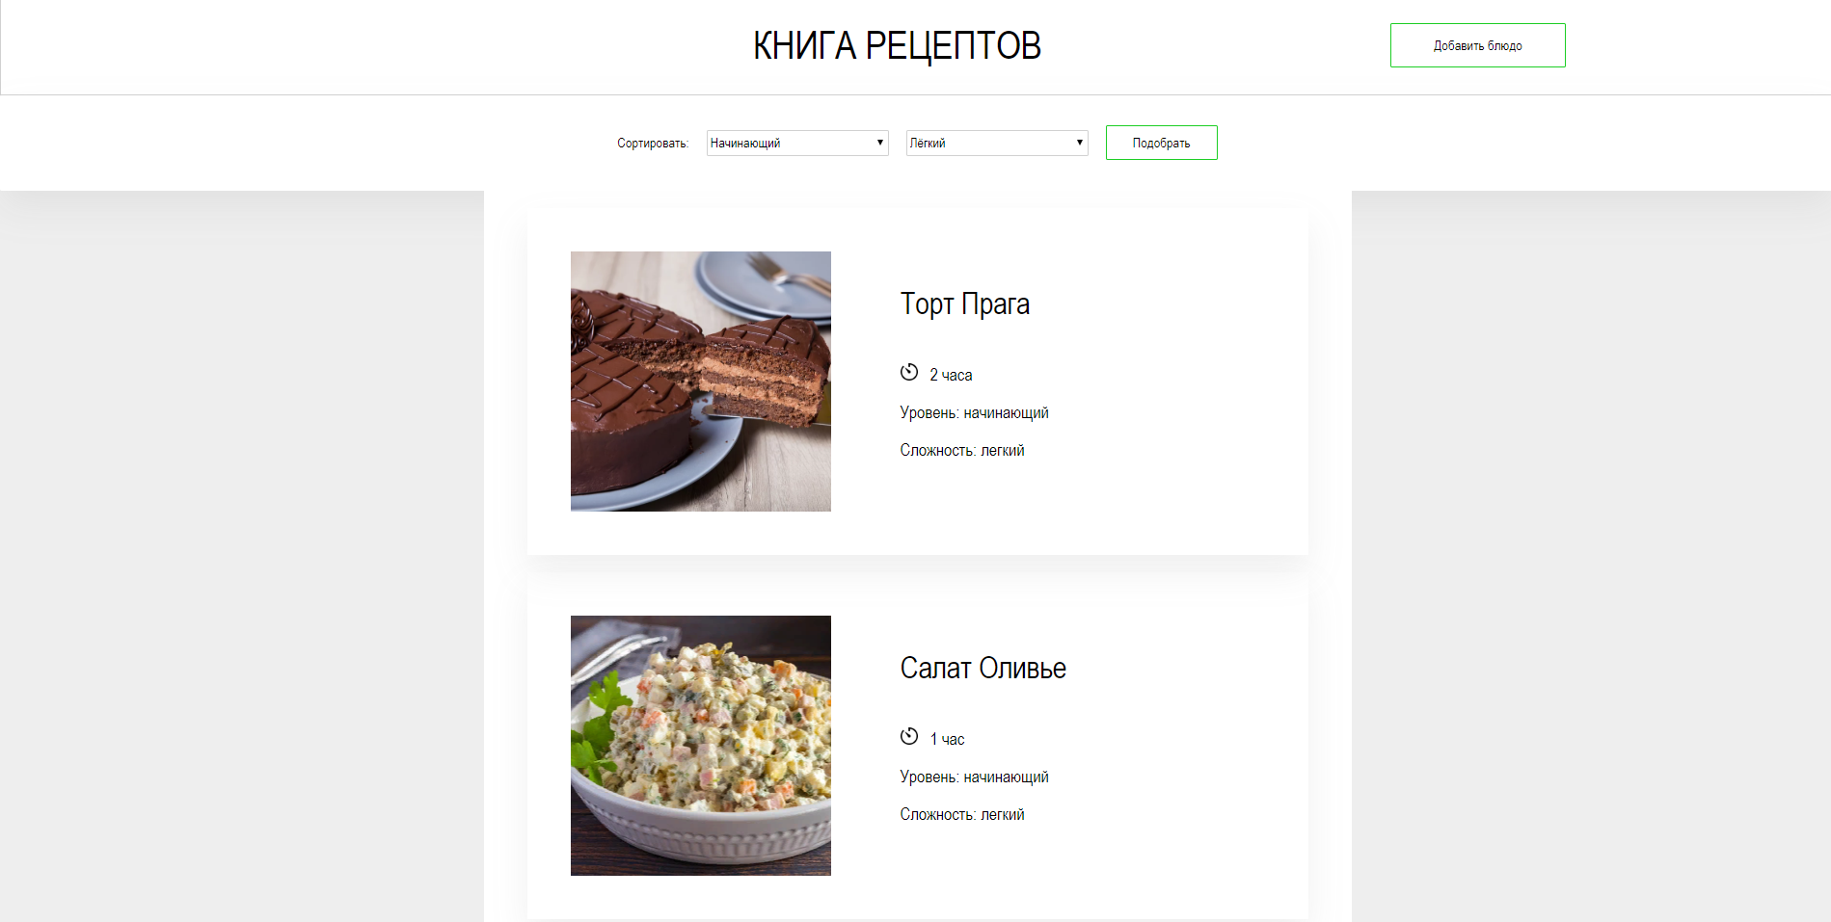

1. **Описание контента разделов ГЛАВНОЙ страницы сайта**
   1. Меню:
      * Сортировка.   
        Производится по двум параметрам: уровень подготовки и сложность приготовления. Кнопка “Подобрать” берет значения из select’ов и производит запрос из базы. Далее происходит вывод полученного в тело страницы (если нет совпадений – вывод сообщения “Ничего не найдено”.



* 1. Тело страницы:
     + Список блюд с кратким описанием (а именно: время приготовления и сортировочных параметров) и картинкой, выводится с помощью цикла и запроса из базы.  
       При нажатии на блюдо открывается страница “Описание” с подробным описанием блюда (Название, картинка блюда, описание блюда, время приготовления, сложность и уровень подготовки, этапы приготовления по шагам с картинками, кнопка “ДОБАВИТЬ ЭТАП”). Информация выводится с помощью циклов и запросов из базы.

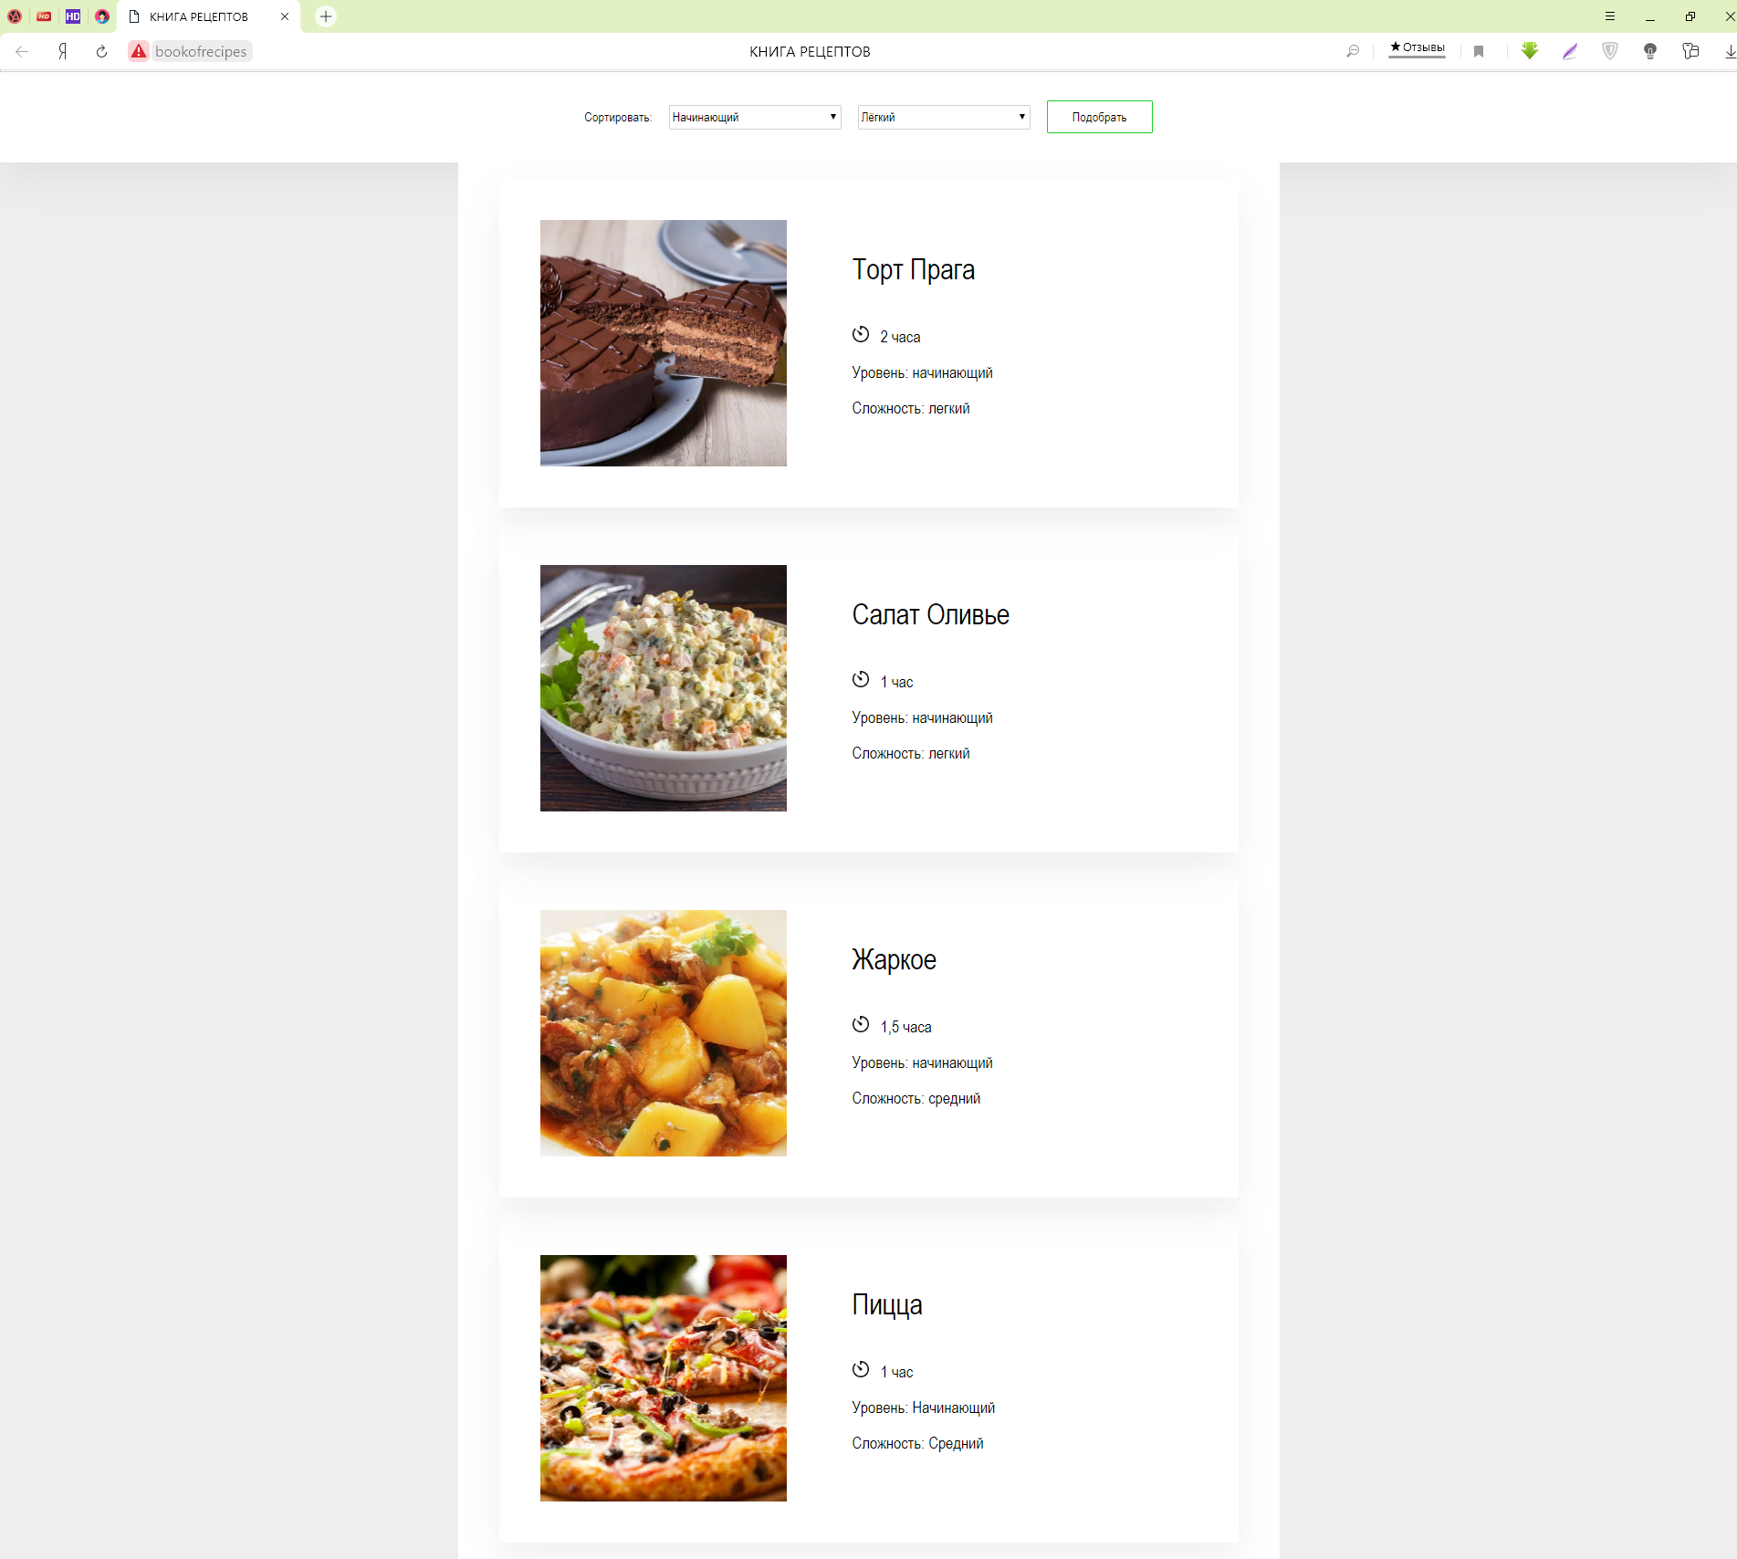

* 1. Добавление блюда:
     + Кнопка (ссылка) на отдельную страницу с формой добавления блюда.



1. **Страница ДОБАВЛЕНИЕ БЛЮДА содержит**
   1. Шапка:
      * Логотип (при клике должен вести на главную страницу);



* 1. Тело страницы:
     + Добавления названия блюда;
     + Добавление картинки блюда;
     + Добавление описания блюда (является не обязательным параметров);
     + Добавление времени приготовления;
     + Присваивание сортировочных параметров (сложно, начинающий и тд);
     + Кнопка “Сохранить”.

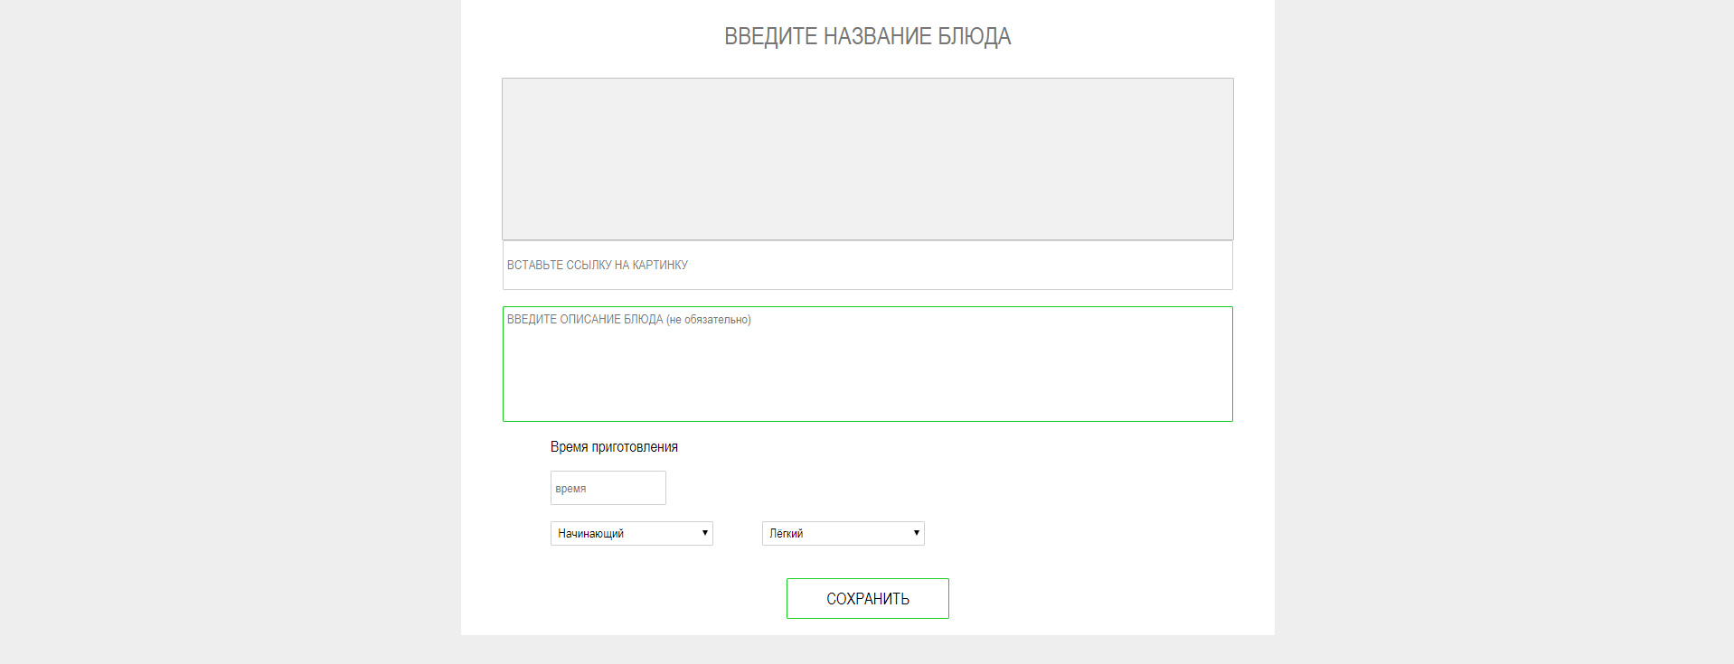

1. **Описание контента разделов страницы ДОБАВЛЕНИЕ БЛЮДА**
   1. Тело страницы:
      * Форма для подробного описания блюда (Название, картинка блюда (input для получения картинки в реальном времени с использованием JS), описание блюда, время приготовления, сортировочные параметры). Значения из формы отправляются в базу после нажатия кнопки “СОХРАНИТЬ”. После отправки формы, можно снова добавить новое блюдо.
2. **Страница ОПИСАНИЕ БЛЮДА содержит**
   1. Шапка:
      * Логотип (при клике должен вести на главную страницу);



* 1. Тело страницы:
     + Название блюда;
     + Картинка блюда;
     + Описание блюда;
     + Время приготовления;
     + Сортировочные параметры (сложно, начинающий и тд);
     + Этапы приготовления (если есть, если нет – выводится сообщение “ Этапы приготовления еще не добавлены.” пошагово с картинками.
     + Кнопка “ДОБАВИТЬ ЭТАП”.

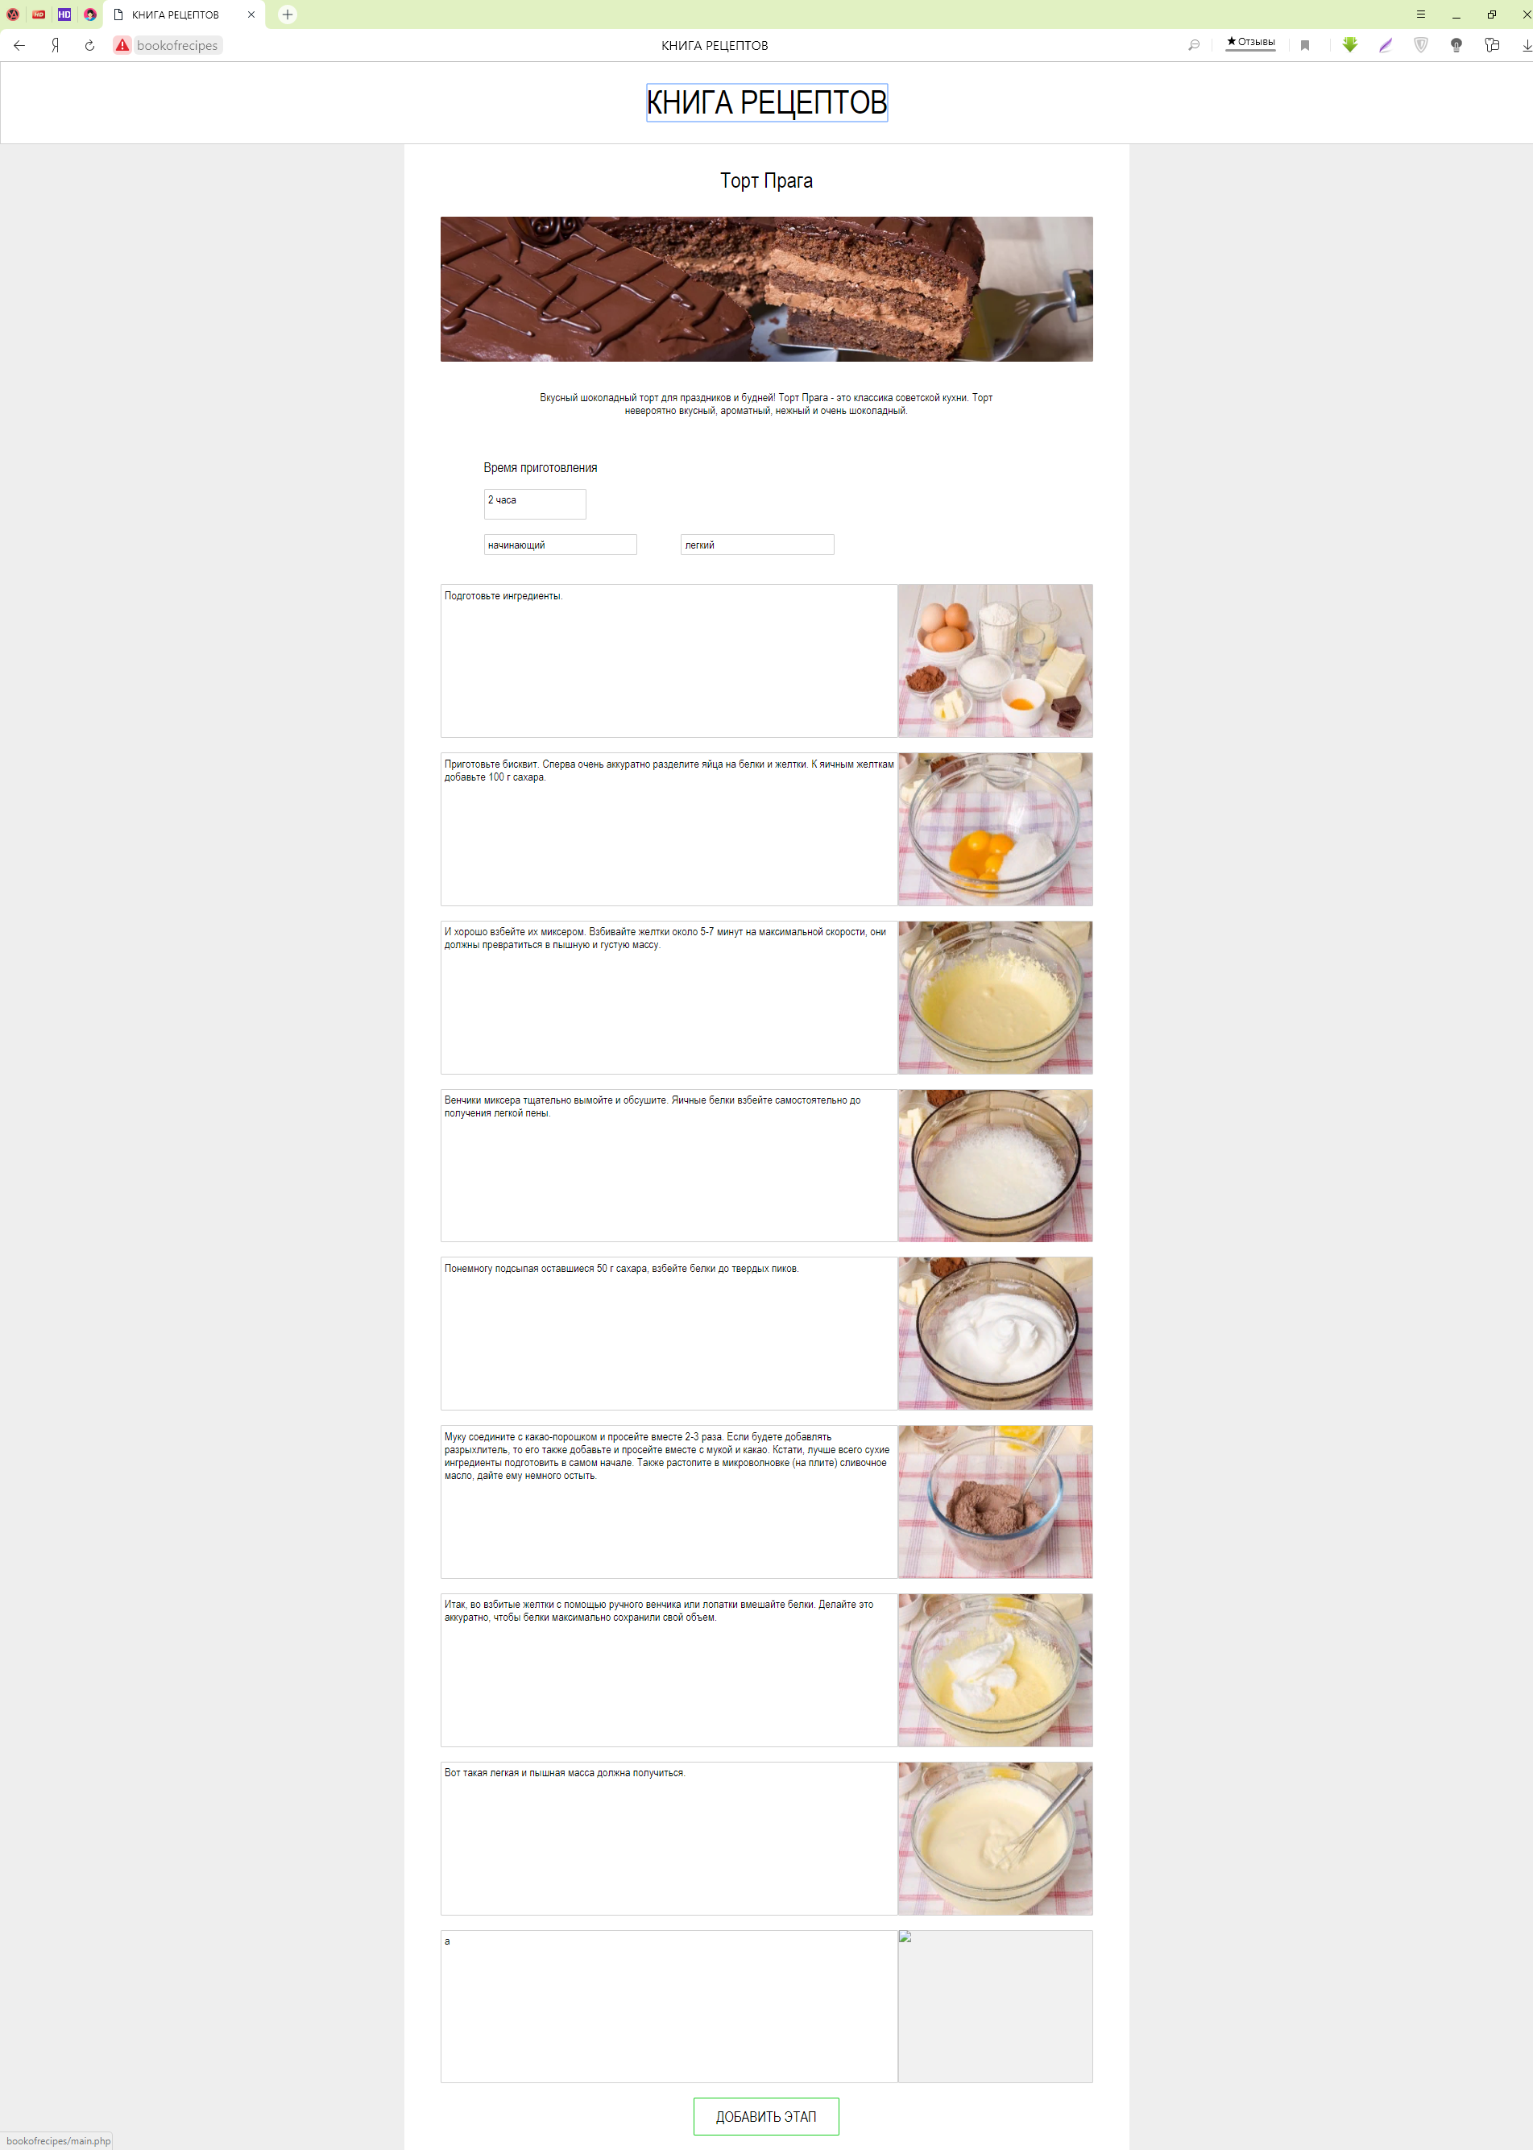

1. **Описание контента разделов страницы ОПИСАНИЕ БЛЮДА**
   1. Тело страницы:
      * Происходит вывод из базы, всех параметров блюда с помощью запросы из базы и циклов (для этапов), в форму.

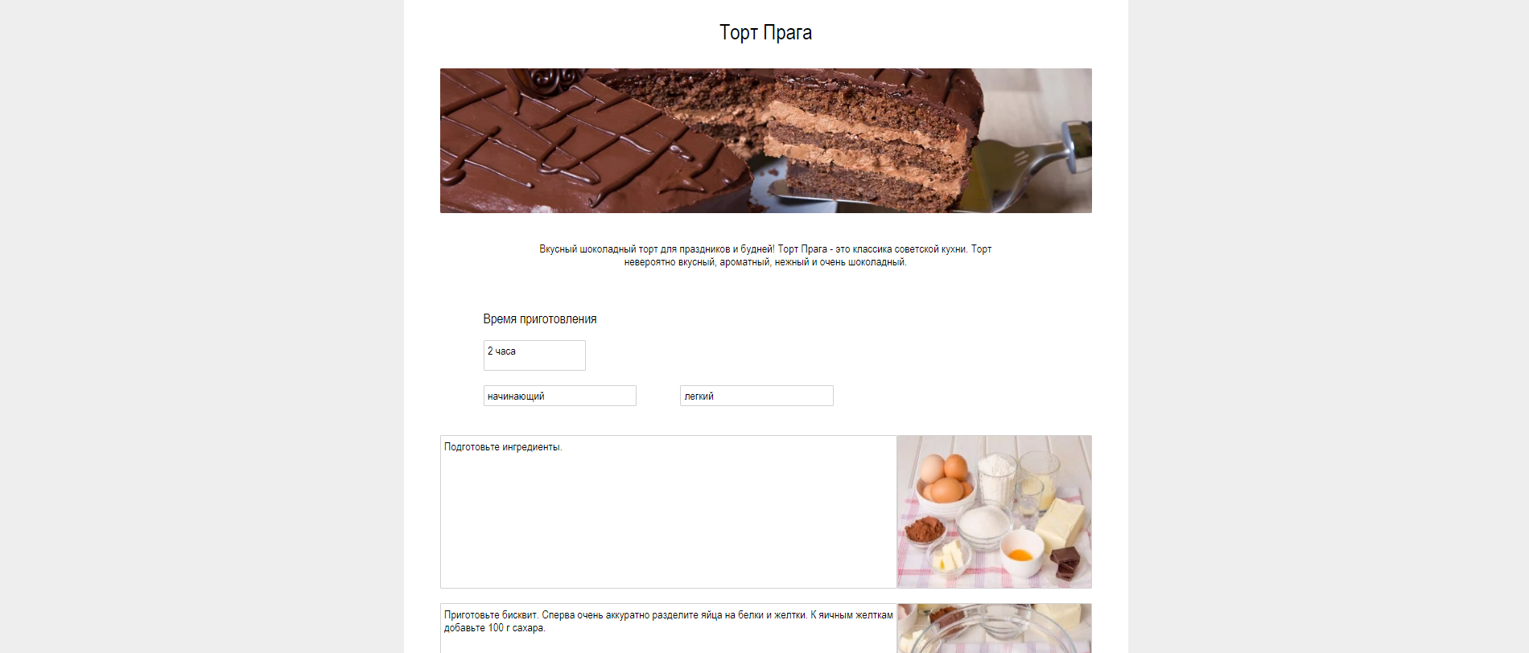

* + - Кнопка “ДОБАВИТЬ ЭТАП” является ссылкой на страницу с добавлением этапа. Добавление этапа происходит следующим образом:Выводится название блюда к которому происходит добавление этапа, выводится форма для ввода описания этапа и input’ом для ввода ссылки на картинку и получения ее в реальном времени с использованием JS. Значения из формы передаются в базу после нажатия кнопки “СОХРАНИТЬ” с последующим пересылом на предыдущую страницу.

